T/CNIA
中国有色金属工业协会标准

T/CNIA XXXX-20XX

锌湿法冶炼深度净化除杂技术规范
Technical specification for deep purification and impurity removal in Zinc Hydrometallurgy（草案）

20XX-xx-xx发布 20XX一xx一xx实施
中国有色金属工业协会
中 国 有 色 金 属 学 会
中华人民共和国国家质量监督检验检疫总局
中国国家标准化管理委员会
发布
ICS xxxx
H xx
发布

目 录
前 言 1
1 范围 1
2 规范性引用文件 1
3 术语和定义 1
4 工艺要求 1
4.1 总体要求 1
4.2 硫酸锌溶液净化原理及技术 2
4.3 深度净化原则工艺流程 2
4.4 主要工艺设备设施 3
5 检测和控制 4
6 运行与管理 4
7 实施与监督 4
7.1 实施 4
7.2 监督 5

前 言
本标准按照GB/T 1.1-2020《标准化工作导则 第1部分：标准化文件的结构和起草规则》规定起草。
本标准由工业和信息化部节能与综合利用司、中国有色金属工业协会提出。
本标准由全国有色金属标准化技术委员会（SAC/TC 243）归口。
本标准负责起草单位：云南驰宏锌锗股份有限公司。
本标准参与起草单位： 。
本标准主要起草人： 。
锌湿法冶炼深度净化除杂技术规范
- 范围
本标准规定了锌湿法冶炼深度净化除杂的原理、工艺流程、主要工艺技术参数、检测和控制、运行管理等要求。
本标准适用于用硫酸锌溶液作为原料，通过直流电解生产锌锭的锌湿法冶炼过程对硫酸锌溶液深度净化的技术要求。
- 规范性引用文件
下列文件中的内容通过文中的规范性引用而构成本文件中必不可少的条款。其中，注日期的引用文件，仅该日期对应的版本适用于本文件；不注日期的引用文件，其最新版本（包括所有的修改单）适用于本文件。
GB/T 470-2008 锌锭
GB 21249-2014 锌冶炼企业单位产品能源消耗限额
- 术语和定义
下面术语和定义适用于本标准。

深度净化
指溶液经过净化、沉降分离、过滤，使锌湿法冶炼中产生的新液杂质含量达到：Ge≤0.06mg/L；Co≤0.5mg/L；Cd≤0.5 mg/L; TOC≤30 mg/L;新液透明度≥70mL的过程。

TOC
总有机碳(TOC)是以碳的含量表示溶液中有机物的总量，结果以碳(C)的质量浓度(mg/L)表示。碳是一切有机物的共同成分，组成有机物的主要元素，溶液中的TOC值越高，说明溶液中有机物含量越高，TOC的含量是影响电解直流电耗、锌锭质量、锌冶炼综合能耗的关键因素。

沉锗剂
新型净化试剂，利用金属标准电极电位的不同和水解PH值的不同，采用一种或多种标准电极电位比锌负且水解PH值比锌低（Zn²⁺）的金属盐类，在一定的温度条件下，利用其水解产生的沉淀物和溶液中的锗、硅、有机物（TOC）等杂质发生共沉淀。
- 工艺要求
  - 总体要求
    - 硫酸锌溶液的深度净化其目的是将溶液中影响电解能耗、产品质量、技术经济指标的杂质进一步脱除。增加锌湿法系统对原料的适应能力，降低生产成本，提升产品质量及各项技术经济指标，其锌冶炼能耗指标及锌锭产品质量指标应满足或优于GB 21249-2014及GB/T 470-2008标准。
    - 硫酸锌溶液深度净化流程各作业点杂质的去除效果，应根据设计处理能力、原料成分，并综合考率技术经济指标、综合能耗、产品质量要求等合理确定。
    - 根据深度净化处理工艺运行要求，尽可能地设置在线检测与自动控制系统，实现运行过程溶液PH、流量、温度等的在线监测及自动控制。
  - 硫酸锌溶液净化原理及技术
硫酸锌溶液净化其主要任务包括：除铁(含稀散元素砷、锑、锗)、除铜镉以及除钴镍。其原理是通过共沉淀法将杂质除去或在金属盐的水溶液中，用一种较负电性（较活泼）或者电极电位较低的金属锌粉取代溶液中较正电性或者电极电位较高的金属离子从而将杂质除去。
- 除铁及元素砷、锑、锗技术
采用一段中性浸出，一段高温高酸浸出，利用浓密机将渣与液分离，将杂质除去。
- 除铜、镉技术
将锌粉加入机械搅拌槽中，将溶液中铜、镉置换出来，再通过压滤形成渣将杂质除去。
- 除钴、镍技术
将锑盐还原剂加入机械搅拌槽中，将溶液中铜、镉置换出来，再通过压滤形成渣而将杂质除去。
  - 深度净化原则工艺流程
    - 工艺要求
对锌湿法冶炼中上清液进行“四段净化+二次沉降分离+五次过滤”，使产生的新液杂质含量达到：Ge≤0.06mg/L；Co≤0.5mg/L；Cd≤0.5 mg/L;TOC≤30 mg/L;新液透明度≥70mL。
    - 四段净化
利用冷却塔把中浸液从70-80℃降温到50-60℃，通过加药装置均匀加入新型试剂――沉锗剂，吸咐沉淀溶液中锗、有机物（TOC）等杂质，溶液经深锥浓密机进行沉降分离，获得清亮度高的溶液，实现中浸液的预净化处理，即第一段净化处理。经预净化处理后的中浸液送净化，采用一段除铜镉，压滤后液进入二段净化除锗钴，压滤后液进入三段深度净化除残余镉的净化工艺。
    - 二次沉降分离
产出的中性浸出矿浆经浓密机浓密沉降后，上清液经泵泵入冷却塔降温至50-60℃，在冷却塔出口处加入沉锗剂与冷却后的中上清液混合进入深锥浓密机进行沉降，沉降时间为2-3小时，上清液送至净化中上清液贮槽，实现第一次沉降分离。
利用空气冷却塔，使溶液急速冷却，在冷却过程中钙镁离子析出形成钙镁渣，再通过浓密、过滤等工艺使钙镁渣开路，降低电解液电阻，维持系统钙镁离子平衡。该工艺中其特征是将温度为85～90℃的二段净化压滤后液，经过冷却塔冷却至50～60℃，溶液进入浓缩槽，浓缩上清液送三段净化，三段净化压滤后液再经冷却塔冷却至40℃以下，溶液再进入浓缩槽。此工艺利用钙镁离子在较低的温度情况下拥有较低的溶解度，使其结晶析出，达到杂质脱除的目的。浓缩槽底流（钙镁结晶渣）最后经压滤，溶液返回主流程，渣子进火法系统处理，实现钙镁杂质的开路和平衡控制。实现了第二次沉降分离。
    - 五次过滤
在中浸液实现预净化处理后进行第一次过滤，一段净化除铜隔后进行第二次过滤，二段净化除锗钴后进行第三次过滤，三段净化除残镉后进行第四次过滤，第四次过滤后的新液经浓密机沉淀后上清液经管式过滤器第五次过滤后送电解，确保送到电解新液的高清亮度。
第五次过滤为管式过滤，利用新液在压力的作用下，自下而上进入管式过滤器，滤液穿过滤袋，固体颗粒被拦截在过滤袋上，从而达到固液分离的目的；溶液经管式过滤器进行液固分离，获得清亮度高、粘度低的溶液，实现新液的再过滤处理。
    - 深度净化除杂原则流程图
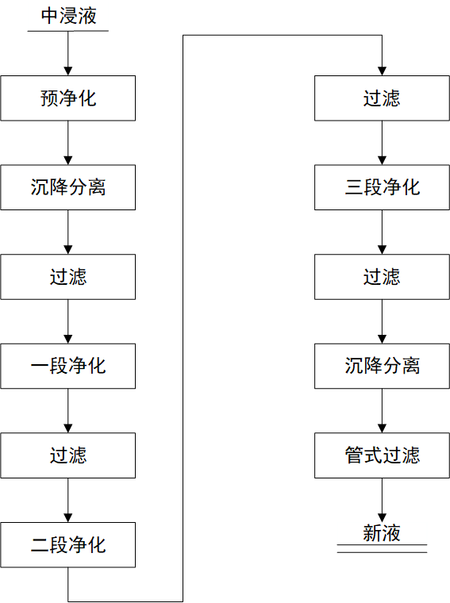
图1 锌湿法冶炼深度净化除杂原则工艺流程图

  - 主要工艺设备设施

深度净化工艺中的反应槽、浓密机、冷却塔、箱式压滤机、管式过滤器等设备既作为硫酸锌溶液产出设备，又作为深度净化设备设施的构成部分。
- 反应槽：一、二、三、四段净化均应按照工艺要求设置匹配数量的反应槽，反应槽宜采用机械搅拌槽。。
- 浓密机：深度净化的两次沉降分离均应设置浓密机，浓密机数量应根据硫酸锌溶液产能设置，一次沉降分离宜采用常规浓密机跟深锥浓密机串联使用，二次沉降分离直接使用常规浓密机。
- 冷却塔：冷却塔根据各段净化溶液温度要求设置，根据各点温度确定数量。
- 箱式压滤机：一、二、三、四段压滤宜采用箱式压滤机，且箱式压力机数量应配备充足，满足生产需求及备用条件。
- 管式过滤器：五段压滤采用管式过滤器，管式过滤器应确保其过滤能力。
- 检测和控制
  - 深度净化工艺流程宜设置液位、流量、pH、温度等的在线监测系统，以便过程关键参数的调控，鼓励有条件的单位对过程溶液的化学杂质含量进行在线监测，未能实现在线监测应明确过程溶液指标进行监测的频次、取样时间等要求。
  - 深度净化设备设施应按照周期进行维护检查，确保其净化效果。
  - 深度净化硫酸锌溶液质量指标至少应满足4.3.1推荐值要求；冶炼厂应根据冶炼工艺进一步校验确定适宜的硫酸锌溶液指标监测项目及其标准，以满足生产需要即可。
- 运行与管理
  - 应建立锌湿法冶炼深度净化除杂技术系统规章制度、安全操作规程文件等，督促岗位作业人员严格按照操作规程作业，并如实填写运行记录。
  - 各作业人员应熟悉岗位的技术要求、工艺参数、技术指标、设备运行要求等，并严格按照要求进行操作。
  - 每一个生产班次由操控人员负责监控系统运行情况，同时按照每两小时一次填写运行记录；
  - 建立并做好日常的系统运行台账，包括添加剂用量、工艺控制参数、生产数据等。
  - 岗位操作人员应熟知区域内危险源及环境因素。
  - 岗位人员应熟悉本岗位工艺设备，懂得工艺原理，能进行工艺操作，能对可能发生的工艺事故及砷化氢超标的情况进行安全、妥善处理。
  - 定置摆放好防护用品、防毒面具、洗眼器、灭火器、消防栓等防护用具，做好定期检查工作，防止失效、损坏、丢失。
  - 压力表、液位计的管理（包括检查、检验、使用、维护、保养等）按照国家压力容器管理规定执行。
  - 检修作业至少两人以上，必须按照危险作业审批制度后，才能进行作业。
  - 每班必须定时检查输送泵、输送管道、浓密机等设备设施，并做好检查、确认记录。
- 实施与监督
  - 实施
    - 锌湿法冶炼深度净化除杂技术应符合本技术规范的要求，以及国家现行有关标准的规定。
    - 自本标准实施之日起，未采用锌湿法深度净化除杂技术的企业，可参照本标准进行硫酸锌溶液净化改造升级。
  - 监督
相关主管部门应不定期地开展抽查、检查等，定期公告符合和不符合锌湿法冶炼中深度净化除杂要求的锌冶炼企业名单，对达不到要求的应督促其整改。

_________________________________

